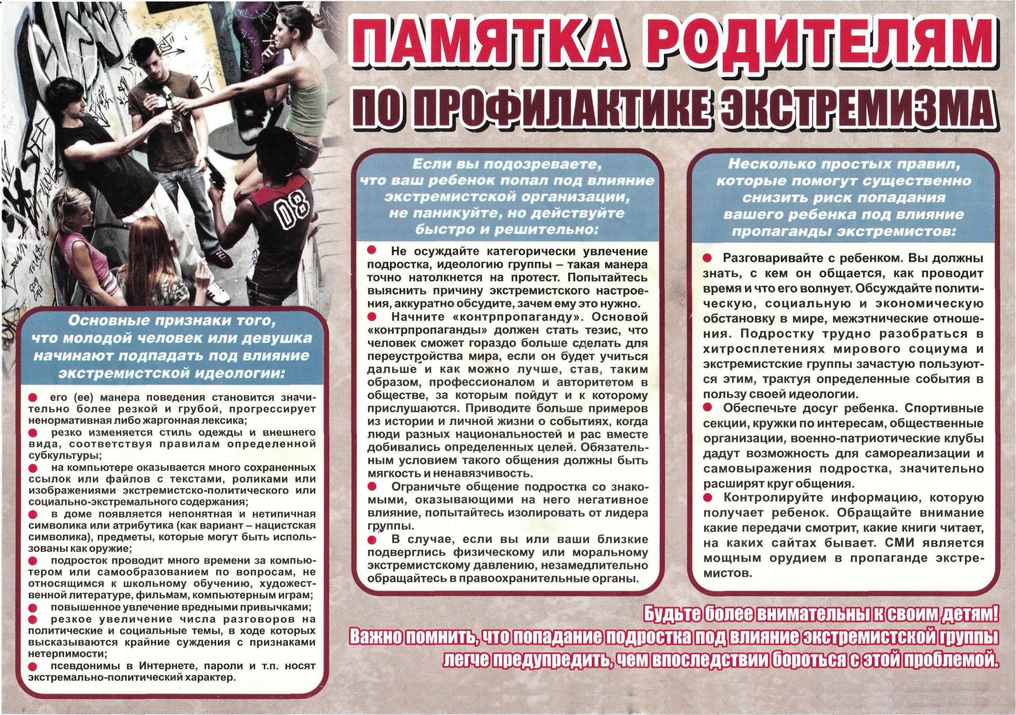

**Памятка об основах противодействия экстремизму и терроризму, а также межнациональной розни!**

В наше время современное российское общество переживает трансформацию системы ценностей, обусловленную модернизацией общественной жизни. Процессы глобализации в экономической, политической, культурной сферах, втягивающие население стран в миграционные потоки разного характера и уровня приводят   
к усложнению структурных связей конкретных обществ и всего в целом. Эти факторы в определенной степени стимулируют напряженность в межнациональных отношениях, сопровождающуюся межэтническими конфликтами, и на этой почве начинают появляться различные оппозиционные группы, пытающиеся добиться желаемого для них результата через экстремизм и терроризм.

Для успешного противостояния экстремизму и терроризму необходимо знать и понимать преступную сущность этих явлений. Экстремизм и его разновидность терроризм представляют реальную опасность как для международного сообщества в целом, так и для нашего государства в целом, так и для нашего государства в частности.

**Экстремизм** - приверженность отдельных лиц, групп, организаций к крайним, радикальным взглядом, позициям и мерам в общественной деятельности.

Экстремизм многообразен, также разнообразны порождающие его мотивы. Основными мотивами являются: материальный, идеологический, желания преобразования и неудовлетворенности реальной ситуацией, власти над людьми, интереса к новому виду активной деятельности, товарищеский, самоутверждения, молодежной романтики, героизма, игровой, привлекательности смертельной опасности.

**Экстремистской деятельностью (экстремизмом) является:**

- насильственное изменение основ конституционного строя и нарушение целостности Российской Федерации;

- публичное оправдание терроризма и иная террористическая деятельность;

- возбуждение социальной, расовой, национальной или религиозной розни;

- пропаганда исключительности, превосходства либо неполноценности человека по признаку его социальной, расовой, национальной, религиозной или языковой принадлежности, или отношения к религии;

- нарушение прав, свобод и законных интересов человека и гражданина   
в зависимости от его социальной, расовой, национальной, религиозной или языковой принадлежности, или отношения к религии;

- воспрепятствование осуществлению гражданами их избирательных прав   
и права на участие в референдуме или нарушение тайны голосования, соединенные   
с насилием либо угрозой его применения;

- воспрепятствование законной деятельности государственных органов, органов местного самоуправления, избирательных комиссий, общественных и религиозных объединений или иных организаций, соединенное с насилием либо угрозой его применения;

-совершение преступлений по мотивам, указанным в пункте «е» части первой статьи 69 УК РФ;

- пропаганда и публичное демонстрирование нацисткой атрибутики или символики либо атрибутики, сходных с нацисткой атрибутикой или символикой до степени смешения;

- публичные призывы к осуществлению указанных деяний либо массовое распространение заведомо экстремистских материалов, а равно их изготовление или хранение в целях массового распространения;

- публичное заведомо ложное обвинение лица, замещающего государственную должность субъектов РФ, в совершении им в период исполнения своих должностных обязанностей деяний, указанных в настоящей статье и являющихся преступлением;

- организация и подготовка указанных лиц в настоящей статье и являющихся преступлением;

- финансирование указанных деяний либо иное содействие в их организации, подготовке и осуществлении, в том числе путем предоставления учебной, полиграфической и материально - технической базы, телефонной и иных видов связи или оказания информационных услуг.

**В Российской Федерации запрещаются создание и деятельность общественных и религиозных объединений, иных организаций, цели или действия которых направлены на осуществление экстремистской деятельности.**

**Экстремистская организация -**это общественное или религиозное объединение либо иная организация, в отношении которых судом принято вступившее в законную силу решение о ликвидации или запрете деятельности в связи с осуществлением экстремистской деятельности.

**Как оградить себя и близких от экстремистской пропаганды?**

- не вступайте в диалог с проповедниками, подошедшими к вам на улице   
и предлагающими посетить собрание организации;

- не пытайтесь отстаивать свои убеждения при первой же встрече   
с проповедниками любой организации;

- если вы решите задать вопросы о структуре организации, то делайте это без агрессии или скрытой иронии;

- если вам предложили листовку, брошюру, журнал, поблагодарите вежливо откажитесь;

- ваша цель - разобраться и не попасть в сети деструктивной организации;

- для сохранения душевного и физического здоровья подумайте, стоит ли причинять боль родным или близким, вступая в ряды объединений нетрадиционного направления;

- не пытайтесь найти цель в жизни, успех и покой в рядах организаций, миссий, церквей нетрадиционного направления.

Политическая практика экстремизма находит выражение в различных формах экстремистской деятельности, начиная от проявлений, не выходящих за конституционные рамки, и заканчивая такими острыми и общественно опасными формами как мятеж, повстанческая деятельность, терроризм.

**Терроризм**- представляет собой много плановую угрозу для жизненно важных интересов личности, общества и государства, одну из наиболее опасных разновидностей политического экстремизма в глобальном и региональном масштабах.

Уголовный кодекс РФ предусматривает **ответственность за терроризм,** - то есть совершение взрыва, поджога или иных действий, создающих опасность гибели людей, причинения значительного ущерба либо наступление опасных последствий, если эти действия совершены в целях нарушения общественной безопасности, устрашения населения либо оказания воздействия на принятие решений органами власти, а также угроза совершения указанных действий в тех же целях.

**В Российской Федерации запрещаются создание в деятельность организаций, цели или действия которых направлены на пропаганду, оправдание и поддержку терроризма или совершение преступлений, предусмотренных статьями 205-206, 208, 211, 277 - 280, 282.1, 282.2 и 360 Уголовного кодекса РФ.**

**Главное правило:** избегайте без необходимости посещения регионов, городов, мест и мероприятий, которые могут привлечь внимание террористов. Как правило, это многолюдное мероприятия с тысячами участников и популярные развлекательные заведения.

**При угрозе теракта:**

* Всегда контролируйте ситуацию вокруг себя, особенно когда находитесь на объектах транспорта, культурно - развлекательных, спортивных и торговых центрах.
* При обнаружении забытых вещей, не трогая их, сообщите об этом водителю, сотрудниками объекта, службы безопасности, органов полиции.
* Не пытайтесь заглянуть внутрь подозрительного пакета, коробки, иного предмета.
* Не подбирайте бесхозных вещей, как бы привлекательно они не выглядели, в них могут быть закамуфлированы взрывные устройства (в банках из - под пива, сотовых телефонах и т.п.).
* Не пинайте на улице предметы, лежащее на земле.
* Если вдруг началась активизация сил безопасности и правоохранительных органов, не проявляйте любопытства, идите в другую сторону, но не бегом, чтобы Вас не приняли за противника.
* При взрыве или начале стрельбы немедленно падайте на землю, лучше под прикрытие (бордюр, торговую палатку, машину и т.п.). Для большей безопасности накройте голову руками.
* Случайно узнав о готовящем теракте, немедленно сообщите об этом   
  в правоохранительные органы.

Террористы часто выбирают для атак места массового скопления народа. Помимо собственно поражающего фактора террористического акта, люди гибнут   
и получают травмы еще в результате давки, возникшей вследствие паники.

**Поэтому необходимо помнить следующее правила поведения в толпе:**

* Избегайте больших скоплений людей.
* Не присоединяйтесь к толпе, как бы не хотелось посмотреть на происходящие события.
* Если оказались в толпе, позвольте ей нести Вас, но попытайтесь выбраться из нее.
* Глубоко вдохните и разведите согнутые в локтях руки чуть в стороны, чтобы грудная клетка не была сдавлена.
* Стремитесь оказаться подальше от высоких и крупных людей, людей   
  с громоздкими предметами и большими сумками.
* Любыми способами старайтесь удержаться на ногах.
* Не держите руки в карманах.
* Двигаясь, поднимайте ноги как можно выше, ставьте ногу на полную стопу, не семените, не поднимайтесь на цыпочки.
* Если давка приняла угрожающий характер, немедленно, не раздумывая, освободитесь от любой ноши, прежде всего от сумки на длинном ремне и шарфа.
* Если что-то уронили, ни в коем случае не наклоняйтесь, чтобы поднять.
* Если Вы упали, постарайтесь как можно быстрее подняться на ноги. При этом не опирайтесь на руки (их отдавят либо сломают). Старайтесь хоть на мгновение встать на подошвы или на носки. Обретя опору, «выныривайте», резко оттолкнувшись от земли ногами.
* Если встать не удается, свернитесь клубком, защитите голову предплечьями, а ладонями прикройте затылок.
* Попав в переполненное людьми помещение, заранее определите, какие места при возникновении экстремальной ситуации наиболее опасны (проходы межу секторами на стадионе, стеклянные двери и перегородки в концертных залах и т.п.), обратите внимание на запасные и аварийные выходы, мысленно проделайте путь   
  к ним.
* Легче всего укрыться от толпы в углах зала или вблизи стен, но сложнее оттуда добираться до выхода.
* При возникновении паники старайтесь сохранить спокойствие   
  и способность трезво оценивать ситуацию.
* Не присоединяйтесь к митингующим «ради интереса». Сначала узнайте, санкционирован ли митинг, за что агитируют выступающие люди.
* Не вступайте в незарегистрированные организации. Участие   
  в мероприятиях таких организаций может повлечь уголовное наказание.
* Во время массовых беспорядков постарайтесь не попасть в толпу, как участников, так и зрителей. Вы можете попасть под действия бойцов спецподразделения.